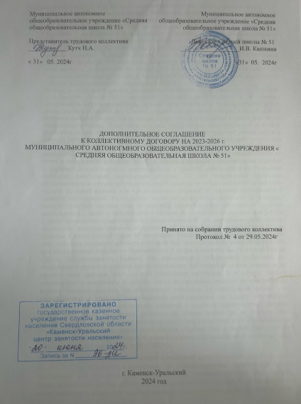

Сторонами настоящего дополнительного соглашения являются «Работодатель» в лице директора Кашкиной И.В. с одной стороны, и «Работники» в лице представителя работников Кутч Н.А с другой стороны, заключили настоящее соглашение о нижеследующем:
- Внести в Приложение № 1 к коллективному договору «Правила внутреннего трудового распорядка муниципального автономного общеобразовательного учреждения «Средняя общеобразовательная школа № 51» следующие изменения:
1.1. в Пункт 2.4.14. «В день прекращения трудового договора работодатель обязан выдать работнику трудовую книжку или предоставить сведения о трудовой деятельности (статья 66.1 настоящего Кодекса) у данного работодателя и произвести с ним расчет в соответствии со статьей 140 настоящего Кодекса. По письменному заявлению работника работодатель также обязан выдать ему заверенные надлежащим образом копии документов, связанных с работой.
Запись в трудовую книжку и внесение информации в сведения о трудовой деятельности (статья 66.1 настоящего Кодекса) об основании и о причине прекращения трудового договора должны производиться в точном соответствии с формулировками настоящего Кодекса или иного федерального закона и со ссылкой на соответствующие статью, часть статьи, пункт статьи настоящего Кодекса или иного федерального закона. В случае, если в день прекращения трудового договора выдать работнику трудовую книжку или предоставить сведения о трудовой деятельности у данного работодателя невозможно в связи с отсутствием работника либо его отказом от их получения, работодатель обязан направить работнику уведомление о необходимости явиться за трудовой книжкой либо дать согласие на отправление ее по почте или направить работнику по почте заказным письмом с уведомлением сведения о трудовой деятельности за период работы у данного работодателя на бумажном носителе, заверенные надлежащим образом. Со дня направления указанных уведомления или письма работодатель освобождается от ответственности за задержку выдачи трудовой книжки или предоставления сведений о трудовой деятельности у данного работодателя. Работодатель также не несет ответственности за задержку выдачи трудовой книжки или за задержку предоставления сведений о трудовой деятельности у данного работодателя в случаях несовпадения последнего дня работы с днем оформления прекращения трудовых отношений при увольнении работника по основанию, предусмотренному подпунктом "а" пункта 6 части первой статьи 81 или пунктом 4 части первой статьи 83 настоящего Кодекса, и при увольнении женщины, срок действия трудового договора с которой был продлен до окончания беременности или до окончания отпуска по беременности и родам в соответствии с частью второй статьи 261 настоящего Кодекса. По письменному обращению работника, не получившего трудовой книжки после увольнения, работодатель обязан выдать ее не позднее трех рабочих дней со дня обращения работника, а в случае, если в соответствии с настоящим Кодексом, иным федеральным законом на работника не ведется трудовая книжка, по обращению работника (в письменной форме или направленному в порядке, установленном работодателем, по адресу электронной почты работодателя), не получившего сведений о трудовой деятельности у данного работодателя после увольнения, работодатель обязан выдать их не позднее трех рабочих дней со дня обращения работника способом, указанным в его обращении (на бумажном носителе, заверенные надлежащим образом, или в форме электронного документа, подписанного усиленной квалифицированной электронной подписью (при ее наличии у работодателя).» ( ст.84.1 ТК РФ).
1.2. в пункт Пункт 6.6. «Дисциплинарное взыскание применяется не позднее одного месяца со дня обнаружения проступка, не считая времени болезни работника, пребывания его в отпуске, а также времени, необходимого на учет мнения представительного органа работников. Дисциплинарное взыскание, за исключением дисциплинарного взыскания за несоблюдение ограничений и запретов, неисполнение обязанностей, установленных законодательством Российской Федерации о противодействии коррупции, не может быть применено позднее шести месяцев со дня совершения проступка, а по
